***«След войны в истории моей семьи»***

***Шайтеронок Доминика, учащаяся VII «Б» класса***

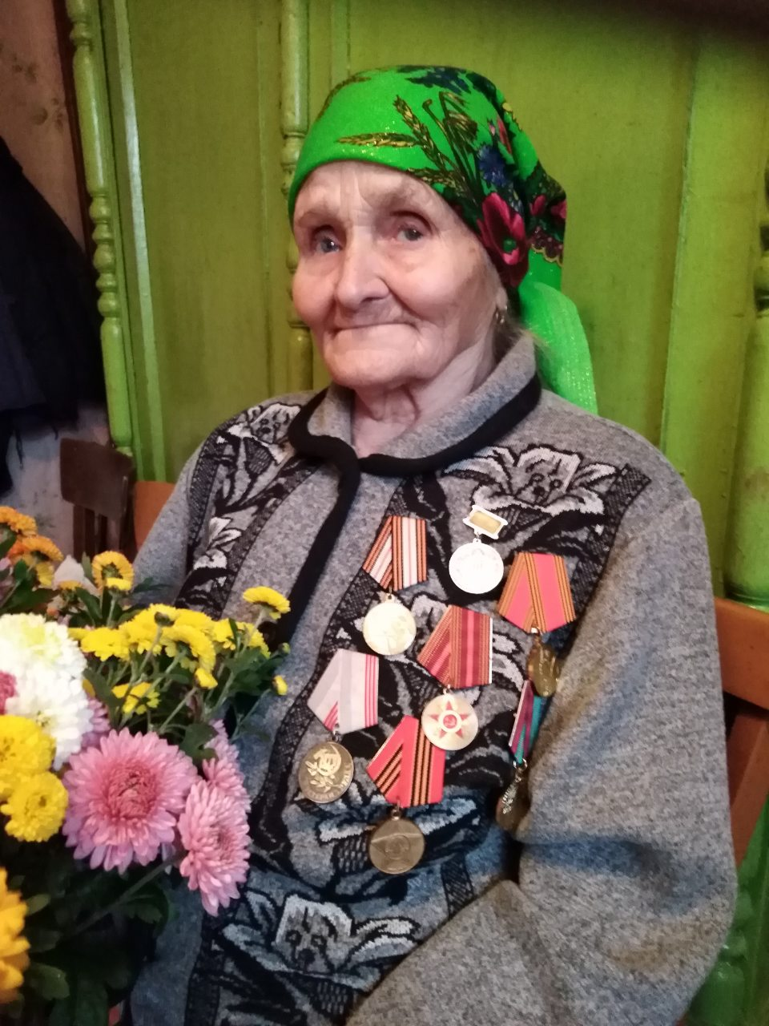 Я живу в небольшой живописной деревушке Михайлово, которая находится в 20 км от Верхнедвинска. Здесь родился и вырос мой папа. Его родительский дом расположен по соседству с нашим. В нем живет мать моего папы, моя бабушка Вера. Ей 93 года. Я никогда не задумывалась о её возрасте, ведь это очень бодрая, энергичная, веселая старушка. Все лето она работает в огороде, ухаживает за курами, сама топит большую русскую печь. Жизнь в нашей деревне зимой как бы замирает, а весной пробуждается, вместе с природой.

Летом 2019 года, в канун дня Независимости и 75-летия освобождения Беларуси от немецко-фашистских захватчиков произошло событие¸ которое взбудоражило все Михайлово: приехало областное телевидение! Искали семью по фамилии Шайтеронок. Все сразу указали на наш дом. Мы очень удивились! Что случилось? Почему вдруг наша семья? Оказалось, что искали мою бабушку, Шайтеронок Веру Ивановну. Участников и свидетелей страшных военных событий осталось совсем немного. Вот и разыскивали мою бабушку, чтобы она поделилась своими воспоминаниями.

В этом году в нашей стране будет праздноваться знаменательная дата – 75-летие Победы в Великой Отечественной войне.

Великая Отечественная война…

Эти слова священны для каждого белоруса. Чем дальше уходят в прошлое события этой войны, тем дороже для нас воспоминания, документы и свидетельства этих дней. В Великой Отечественной войне победила Советская армия, и нет ни одного человека у нас в стране, который бы не знал об этом, но, к сожалению, мало кто задумывается, какими силами и какой ценой досталась эта Победа.

Великой Победе 75 лет. Много это или мало? Смотря с чем сравнивать. Но как бы то ни было, эта эпоха напрямую связана с нашими бабушками и дедушками, прабабушками и прадедушками – свидетелями тех событий. Сегодня можно многое прочесть о войне, посмотреть разные фильмы, но это уже совсем другое, не то, что расскажет человек, переживший войну.

Года идут и делают свое дело. Люди, которые способны рассказать о войне, уходят из жизни, их осталось совсем немного. Я хочу поделиться воспоминаниями моей бабушки.

22 июня 1941 года люди из радиоприемников услышали страшное слово «Война!». Слезы и горе пришли в каждый дом, наступило тяжелое военное время…

Родилась моя бабушка 27 августа 1926 года. К началу войны она успела закончить пять классов школы. Отец ее умер до войны. Пятеро братьев и сестер бабушки вместе с мамой жили в нашей деревне в небольшом деревянном доме. Чтобы выжить и не умереть от голода и холода, ходили в лес, собирали грибы, ягоды, носили сучья, топили печь. Выращивали, как могли, овощи в огороде. Когда были бомбежки – прятались в землянке за огородом. Когда в деревню пришли фашисты, то сразу назначили старосту из местных жителей и оставили пятерых военных для поддержания порядка. Для того времени наша деревня не считалась большой, поэтому, наверное, больше никого не прислали. Со слов бабашки, хватало и одного старосты: «Вредный был, лет шестидесяти примерно, совал везде свой нос, докладывал все немцам».

Моя бабушка была маленького роста и выглядела младше своего возраста. Немцы думали, что она ребенок, а на самом деле ей на начало войны было уже 15 лет. В 1942 году начали увозить молодых девушек и парней на принудительные работы в шахты, на заводы и фабрики. Её сразу же угнали в Германию, так как староста сказал, что ей на самом деле больше лет. 26 августа 1943 года, за день до бабушкиного семнадцатилетия, ей принесли повестку. Мама была неграмотная, прочитать не могла, но сразу все поняла и расплакалась. Бабушка прочитала, что 27 августа, на следующий день, когда ей исполнится ровно 17 лет, ей необходимо явится в центр волости в деревню Прудинки. Делать было нечего. За неявку расстреляют всю семью.

Была в деревне одна хромоногая лошадь, её запрягли и со слезами на глазах бабушку Веру повезли в Прудинки. Страшно было… Много слухов ходило о концентрационных лагерях, где проводили опыты над людьми и сжигали живыми в печах и травили в газовых камерах, но дома оставалась семья. В тот же день всех молодых людей отвезли в Дриссу (так раньше назывался Верхнедвинск). Кому не хватило повозки, шли пешком. Когда добрались, всех согнали в большое помещение, раздели догола и намазали какой-то очень плохо пахнущей жидкостью. Потом приказали одеваться и отправили всех на железнодорожную станцию. Сбежать было невозможно. Всюду были военные с автоматами и собаками, которые по команде сразу хватали человека за горло.

Через некоторое время пришел поезд с деревянными вагонами для перевозки скота. Всем была приказано заходить в них. Двери закрыли, поставили военных и повезли. Никто не знал куда. В вагонах не было ни окон, ни мест для сидения, ни туалета. На стенах были надписи на немецком языке. Потом переводчик пояснил, что написано было «люди». Их не кормили по несколько дней. Поезд часто останавливался, когда партизаны взрывали железную дорогу. Тогда людей кормили похлебкой из кормовой свеклы. Через 2 месяца пути, поезд прибыл в небольшой город Кройстал на границе с Голландией. Всех быстро распределили по баракам, похожим на сараи. В том лагере, где была моя бабушка, жило около 200 человек в 5 бараках на 40 человек. В помещении были узкие проходы, несколько окон и маленькие места для сна, которые кроватью назвать было нельзя. Каждому присвоили номер. У бабушки Веры был номер 999. На одеждах у всех была нашивка «ost». Их так и называли - «остовцы». Кормили в лагере один раз в день похлебкой-баландой и кусочком хлеба из опилок.

Каждый был обязан ходить на работу. Моя бабушка работала на заводе, где делали двигатели для газогенераторных машин, автогенщицей. Автогеном паять никто не учил. Один раз показали, дали в руки аппарат, приказали на немецком «работай». По заводу везде стояли вооруженные люди с плетками с железными наконечниками. За малейшую ошибку били. Смена длилась 12 часов: с 12 дня до 12 ночи. Перерыв на обед был 30 минут. За то, что у бабушки не получалось сразу работать с автогеном, её ударили так, что сломали ногу. Так и стояла смену на одной ноге. Если упадешь, споткнешься, сделаешь что-то не так – изобьют плетками до смерти. Две девушки в чем-то провинились, так их перед жителями всего лагеря били плетками, пока не рассекли на части. Это было страшно, ужасно и невыносимо!

Каждый день в лагерь приходил пожилой мужчина. Его называли «фюрер лагеря». Ему было 90 лет. Он проводил перекличку по номерам. Если опоздал, не отозвался вовремя – сразу смерть. Все были очень напуганы. Бабушка неоднократно повторяла: «Страшно было, страшно было…»

В мае 1945 года у них в лагере никто не знал, что Советская армия наступает. 8 мая «фюрер лагеря» как обычно проводил перекличку, а потом вдруг заплакал. Все очень удивились. Затем на ломаном русском сказал: «Завтра всех русских алес крематорий. Бегите».

Когда стемнело, самые отважные убегали и прятались по оврагам, кто-то остался в лагере. На следующий день налетели самолеты, пошли танки. Город освободили войска Союзной американской армии. Бабушка рассказывала, что американские солдаты доставали свои продуктовые пайки и отдавали людям на улице. Всем сказали, что убивать никого не будут, чтобы возвращались на свои места. Когда бабушка вернулась, многих, с кем жила в одном бараке и кто оставался, не убежал, не было. Плакали, звали, искали…Что с ними произошло, никто не знает. До отправления домой все, кто остался жив, находились в лагере. На работу не гоняли. В начале августа собрали жителей лагеря и сказали, чтобы все шли на железнодорожную станцию для отправки домой. На вагонах были надписи с названиями городов. Бабушка нашла надпись «Витебск» и зашла в переполненный, тесный, душный вагон. Неважно было то, что сесть негде! Домой! Живая! Эти слова звучали в голове, как набат.

До Витебска бабушка доехала на одном поезде, от Витебска до Полоцка на другом, а потом где пешком, где на лошади… Так 20 ноября 1945 года моя бабушка Вера вернулась в родную деревню. Плакали все, только на этот раз это были слезы радости!

Наша земля, по которой мы ходим, буквально пропитана кровью солдат, которые отдали жизни ради Победы, слезами матерей и детей, которые оставались дома. Поэтому нужно задуматься о тех войнах, которые мы видим сейчас. Нельзя допустить еще одной войны, нужно помнить, какой ценой доставалась эта нелегкая Победа и этот мир над головой. Я считаю, что мы просто не имеем права забыть об этих временах. История не прощает когда забывают, и, что хуже всего, предают.